18.05.2020 задание для старшей и подготовительной групп
Цель: Обогащение и активизация словаря детей по лексической теме «Лето»
Задачи:
- обогащать и активизировать словарь детей по лексической теме «Лето»
- Продолжать формировать элементарные представления о сезонных изменениях в природе.
- развивать логическое мышление, речь
- развивать мелкую моторику рук
Оборудование: картинка «Лето»
Ход задания: Логопед (родитель) предлагает ребенку посмотреть на картинку №1 и назвать, какое время года нарисовал художник. Что бывает только летом? Без чего не бывает лета? Какие забавы приносит с собой лето? После того, как ребенок справился с ответом по картинке №1, взрослый предлагает посмотреть на картинку №2 – назвать и показать все времена года, объяснить свой выбор. Раскрасить картинку с изображением лета и все предметы, которые нужны летом.
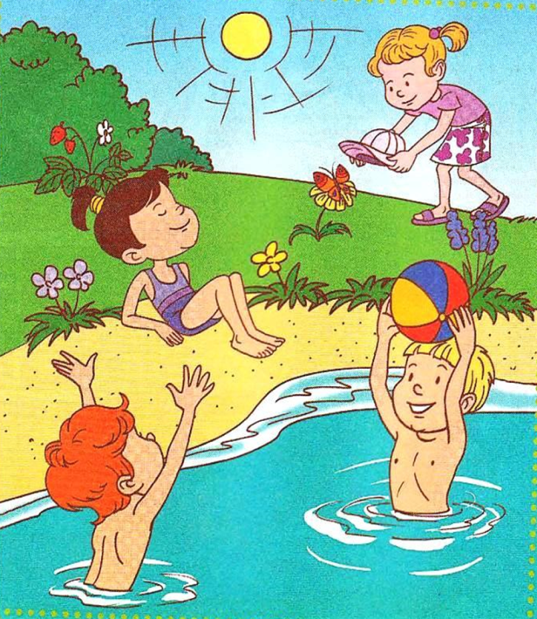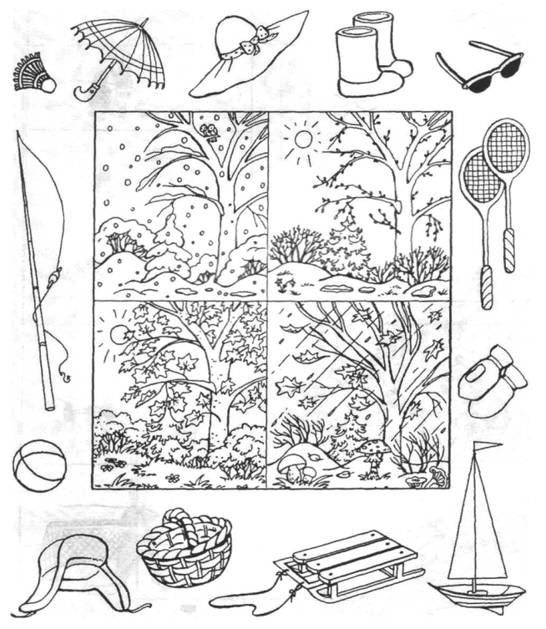
№1 №2
Задание для детей средней группы
Цель: Обогащение и активизация словаря детей по лексической теме «Лето»
Задачи:
- обогащать и активизировать словарь детей по лексической теме «Лето»
- развивать логическое мышление, речь
- развивать мелкую моторику рук
Оборудование: картинка
Ход задания: Логопед (родитель) предлагает ребенку посмотреть на картинку и помочь мальчику выбрать предметы, которые нужны летом. Назвать все предметы, которые выбрали, и объяснить свой выбор.
